ФЕДОРОВСКИЙ БЮЛЛЕТЕНЬ.
ПРАВО ОБЩЕСТВА ЗНАТЬ 2021-5
НОВАЯ ГАЗЕТА

«Повестка» №32Компактное медиа для тех, кому не все равно
Неделя полной жести

Здравствуйте, дорогие читатели нашего маленького компактного медиа о гражданском обществе, судах и солидарности! Вы получили очередную «Повестку», потому что когда-то подписали петиции «Новой газеты» и согласились получать дайджесты того, что происходит вокруг.
А происходит, признаться, полный треш.
Эта неделя вобрала в себя сразу все.

• «Иноагентов» у нас теперь назначают не только по пятницам, но и по средам, и по понедельникам. На этой неделе Роскомнадзор добивал остатки «Команды 29». В реестр «иноагентов» внесены Иван Павлов, бывший основатель «Команды», Максим Заговора, меньше года возглавлял медиаотдел, адвокаты Валерия Ветошкина и Максим Оленичев, а также стажерка Елена Скворцова, ставшая самым молодым «иноагентом» в реестре. О смысловом содержании этого события говорить не приходится: «Команды 29» уже не существует, а стажер, например, не успела получить никакого финансирования. Но, как говорится, это не проблемы носорога.

КИРИЛЛ МАРТЫНОВ,
заместитель главного редактора «Новой газеты»:

«Официальная риторика российских властей в отношении законов об «иностранных агентах» сводится к двум тезисам.
Во-первых, отечественный законодатель будто бы ничего не придумывает, а лишь принимает «зеркальные меры» в ответ на американский закон 1938 года (направленный, к слову, главным образом против сторонников Гитлера внутри США).
Во-вторых, рост числа «иноагентов» будто бы не является ни цензурой, ни формой дискриминации, а лишь «маркирует иностранные деньги».
Прочитать о принципах Минюста можно здесь.

• Во вторник снова набат. Мосгорсуд решил изменить меру пресечения с домашнего ареста на СИЗО ректору Шанинки Сергею Зуеву.
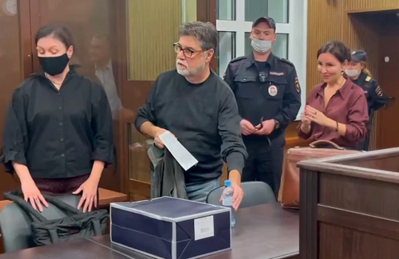Сергей Зуев в суде
Это потом выяснится, что Зуев только после операции на сердце. Что у него родители 1927 и 1937 года рождения. Что у него сын 13 лет с диагнозом, и у него неразрывная связь с отцом, он ходит по дому и ищет папу, все время ищет папу… Господи, это невозможно все! И теперь человек после трех операций на сердце в СИЗО. За что? А его университет получил грант от организации, которую обвиняют сейчас в краже 21 миллиона государственных денег. А Марина Ракова, это была ее организация, не дает признательные показания. Поэтому она и ее муж в СИЗО. У них двое несовершеннолетних детей, кстати. А раз она не признается, надо взять и пытать кого-то еще. А почему бы не ректора Шанинки? У него и заложник есть. Мальчик Глеб 13 лет…

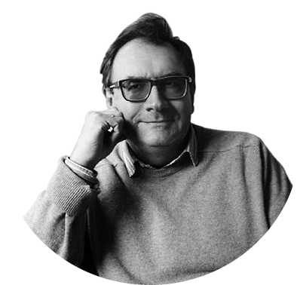ВЛАДИМИР ПАСТУХОВ:

«Как показал опыт предыдущих аналогичных публичных казней, в таких делах власть не ошибается и случайно никого не убивает. Если Зуева решили «раскатывать» по полной программе, несмотря на общественное мнение, значит, для этого получено соответствующее разрешение. В таких случаях апелляция к закону, морали и тем более к совести оказывается совершенно бесполезной. Единственное, что работает, — здоровые звериные инстинкты, и поэтому хочется спросить у власти: а тебе-то это зачем? И выходит, что это чисто коммерческая история, которую просто подают нам как политическую».
Прочитать о том, зачем пытают Сергея Зуева, можно здесь.

• В среду адская машина не остановилась. В Уфе арестовали и отправили под арест Лилию Чанышеву, бывшую руководительницу штаба Навального, по статье об экстремистской деятельности.
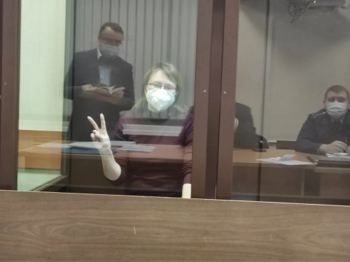Чанышева в суде. Фото: Владимир Воронин
В тот же день параллельно с обыском у Чанышевой силовики пришли к 11 активистам в Кемеровской области и Башкортостане.
В материалах, которые представило следствие на суде об избрании Чанышевой меры пресечения, есть допросы двух свидетелей по делу. Один из них — волонтерка штаба в Уфе, просто подтвердившая объективные факты: что в Уфе был штаб Навального, что Лилия его возглавляла до ликвидации из-за признания экстремистской организацией, что они ходили на митинги. Второй допрошенный свидетель — волонтер штаба Навального из Челябинска, от которого до Уфы — более 400 километров. Адвокат Лилии Владимир Воронин отмечает, что свидетеля спросили, знаком ли ему кто-то из указанных в документах людей, на что челябинский волонтер ответил: «Да, я знаю Чанышеву, это координатор штаба в Уфе». И это, в общем, все. Все доказательства. И Чанышеву этапируют в Москву, потому что экстремизмом занимается центральный СК.
А еще она беременна. Примерно 14 недель.


ЮЛИЯ ЛАТЫНИНА,
обозреватель «Новой»:

«Обвинение Лилии Чанышевой абсурдно не только с точки зрения здравого смысла (чем уже никого не удивишь), но и с точки зрения формальной юридической логики, которую Кремль когда-то очень любил соблюдать. Дело в том, что главной юридической максимой любой действующей системы юстиции, включая Декларацию прав человека, Конституцию РФ и пр., является положение о том, что закон обратной силы не имеет.
Или, цитируя Конституцию, ст. 54, «никто не может нести ответственность за деяние, которое в момент его совершения не признавалось правонарушением.
Между тем беременной Лилии Чанышевой вменяют именно это. А именно руководство штабом Навального, признанного экстремистским сообществом после того, как она им руководила».
Прочитать о том, как суды и СК пробивают очередное дно, можно здесь.


Ну а четверг этой недели точно войдет в историю. В четверг стало известно, что Генпрокуратура подала иск о ликвидации «Международного Мемориала», а Московская прокуратура — о ликвидации Правозащитного центра «Мемориал» (оба признаны «иноагентами»).

В документе от 8 ноября перечисляются 20 штрафов «Мемориалу» и его главе Яну Рачинскому за 2019 и 2020 годы на почти 3,5 млн рублей. Все эти взыскания назначали Роскомнадзор и Тверская межрайонная прокуратура за, по версии правоохранников, «умышленное» отсутствие маркировки «иноагента» на сайте «Мемориала», в соцсетях или на Московской международной книжной ярмарке.
«Данные обстоятельства свидетельствуют о том, что Общество в своей деятельности демонстрирует устойчивое пренебрежение законом… чем грубо нарушает права граждан».
Это вообще как? Голову себе ликвидируйте, хочется сказать Генпрокуратуре. 35 лет существует организация, которая помогает сохранить обществу память и, оказывается, нарушает их права. Приехали.

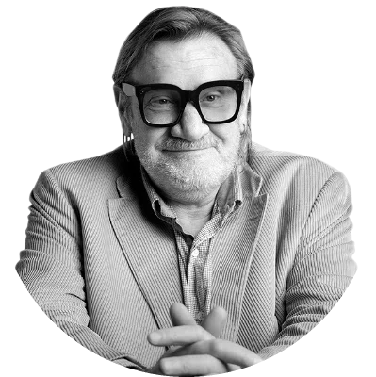ЛЕОНИД НИКИТИНСКИЙ,
обозреватель «Новой»:

«Общество в своей деятельности демонстрирует устойчивое пренебрежение законом, — поясняет Игорь Краснов в заявлении, — не обеспечивает публичности своей деятельности, препятствует должному общественному контролю за ней, чем грубо нарушает права граждан, в том числе право на достоверную информацию.
Многие граждане России, которым «Мемориал», созданный в 1989 году при участии самых известных советских правозащитников и сидельцев, помогал и помогает правдивой исторической информацией и правозащитной деятельностью, не согласятся с выводами Игоря Краснова.
Самым правильным способом выразить такое несогласие будет не молчать и, в частности, прийти к 11 часам 25 ноября в Верховный суд, заседание которого по этому делу по закону должно быть открытым».
Этот суд наверняка войдет в историю, как процесс Дрейфуса или Синявского с Даниэлем. А режим в одночасье превратился «в тот режим, который пытался закрыть «Мемориал», как точно заметил политолог Кирилл Рогов. Потому что «Мемориал» нельзя ликвидировать, закрыть, отменить. Он в голове. Он в крови нашей страны.
Прочитать об очередном несмываемом позоре властей можно здесь.

Кажется, превзойти эту неделю по уровню звездеца будет крайне сложно. Были времена похуже, но не было подлей.
Но есть и немножко хорошего.
Ян Сидоров и Влад Мордасов из Ростова-на-Дону вышли из колонии после четырех лет. Их, конечно, не за что было и сажать. Но вышли — хорошо же!

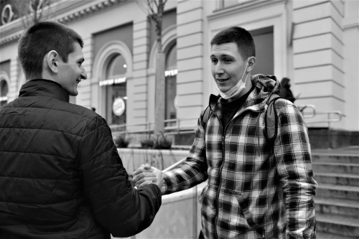Ян Cидоров и Влад Мордасов. Первая встреча после освобождения. Москва. Фото: Виктория Ивлева / специально для «Новой»

ЕСПЧ коммуницировал жалобы Ильи Азара и Виктора Немытова о том, что пикетная очередь — это не пикеты и штрафовать за них нельзя.
Ну и наконец, Азар рассказал, что фигуранты «Московского дела» Валерий Костенок и Данил Беглец открыли в Новокосино свою шаурмячную. Кто рядом — заходите!

А поддержать независимую журналистику можно здесь:
Стать соучастником

 | С уважением,  НАДЕЖДА ПРУСЕНКОВА,  дежурный редактор «Повестки»
Материал распространил Вениамин Гольденберг.

